Adrià.G

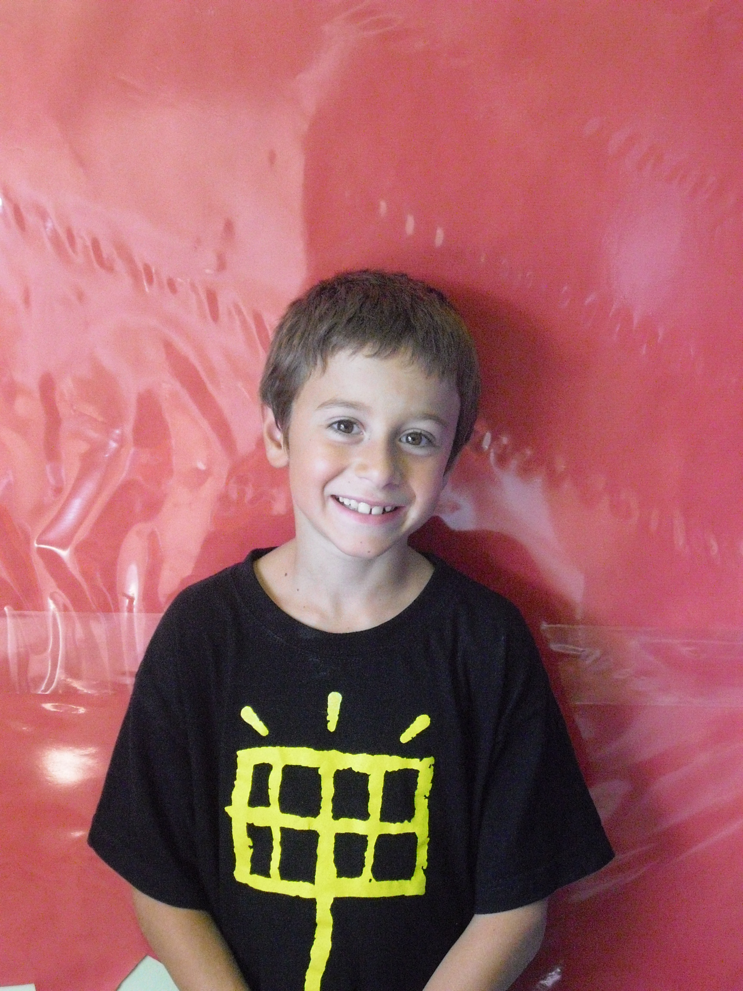
Em dic Adrià Gonzalez i vaig néixer al 2001 a l'hospital General, el dia 24 d'agost a les 13:30h. del migdia.

De petit no m'agradava la pilota i ara m'agrada molt i hi jugo cada dia.

Quan era petit em va caure un pot d'olives a l'ungla de la mà, se'm va posar morada i després se'm va caure l'ungla i no en tenia.

Vaig tenir al.lèrgia un any a l'ou i la llet i vaig anar dos cops de creuer. Abans m'agradava estudiar l'espai i ara també m'agrada estudiar l'espai.

Una vegada vaig anar a Menorca i em vaig trobar a l'Adrià Cubero a una platja i ens vam banyar junts.

L'any passat vam posar parquet a casa, a la planta del mig. Ara estic fent 4t i m'agradaria recomanar-te que tu també vagis de creuer.

